21.04.2020 Materiały dla dzieci cz. II

- Słuchanie opowiadania pt. „ Żółty tulipan” M. Różyckiej

Była sobie cebulka, całkiem podobna do tych, które się je, ale mniejsza. Jesienią, kiedy liście na drzewach zaczęły żółknąć cebulka została zakopana w ziemi – tak jak skarb. Cebulka wcale się nie martwiła. Jadła, piła, (bo cebulki potrafią jeść i pić pod ziemią), a nawet troszkę urosła: wypuściła od dołu korzonki, a od góry mały rożek, to znaczy kiełek. Potem zrobiło się zimno, na ziemię spadły liście, a jeszcze później śnieg. Cebulka wcale się nie martwiła, tylko zasnęła pod swoją żółto- brązowo-białą kołderką. Spała długo, długo. Pewnego razu coś ją obudziło śnieg stopniał, robiło się coraz cieplej. Świeciło słonko a później spadł deszcz, twarda ziemia stawała się coraz bardziej miękka i wilgotna. Znowu można było jeść i pić, a w dodatku coś strasznie ciągnęło cebulkę do góry. Nie mogła od razu cała wyjść spod ziemi, ale wysunęła swój rożek. Rożek wydłużał się jak antena, aż ujrzał świat, zielenił się i wypuścił liście... A na końcu miał pączek. Oczywiście nie taki do jedzenia, tylko mniejszy i zielony. Któregoś dnia, gdy słońce przygrzało naprawdę mocno, pączek zaczerwienił się i rozchylił. I okazało się, że na świecie pojawił się piękny żółty tulipan! Nastała naprawdę wiosna.

- Rozmowa z dzieckiem na temat opowiadania

- O jakiej cebulce jest mowa w opowiadaniu?
- Gdzie mieszkała cebulka?
- Jak długo spała cebulka?
3. Budowa tulipana
Rodzic wyjaśnia dziecku budowę tulipana jednocześnie pokazując poszczególne jego części na obrazku.

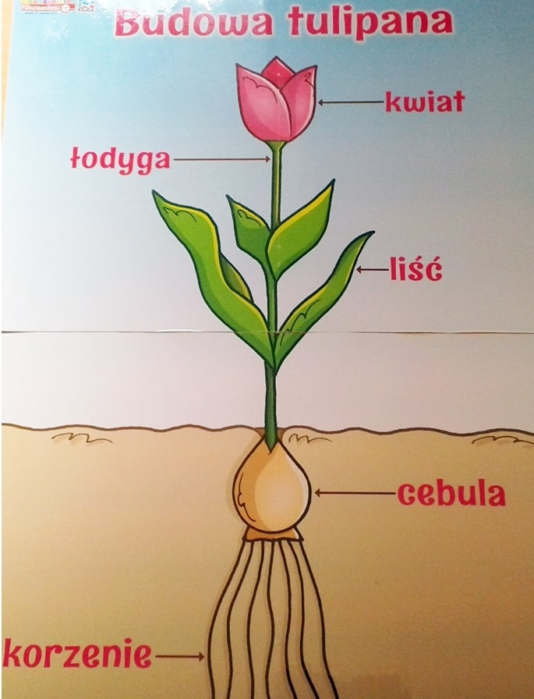

4. Fazy rozwoju tulipana
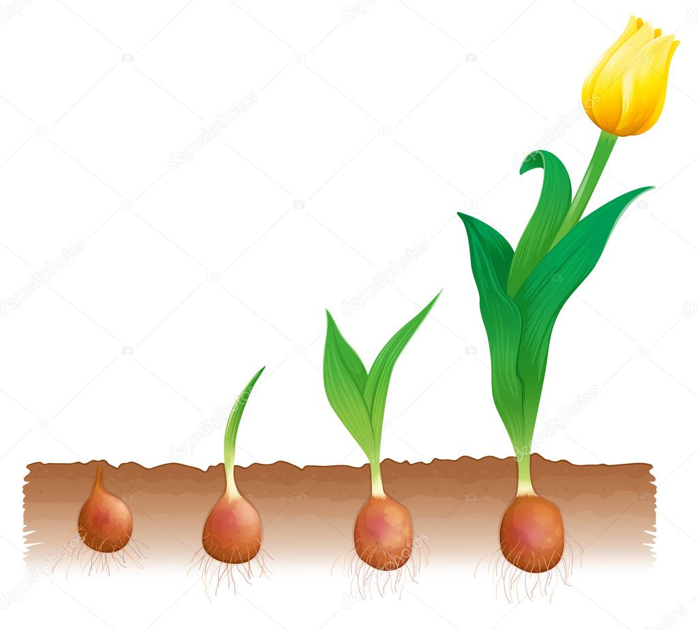

Drogie dzieci, jak zapewne wiecie kwiat tulipana to zwiastun wiosny. Niektóre kwiaty rosną z nasion, a niektóre kwiaty rosną z cebulek. I tym kwiatem cebulkowym jest właśnie nasz tulipan. Aby mógł urosnąć z niego piękny kwiat musimy cebulkę wsadzić do ziemi i od czasu do czasu go podlewać, żeby mógł urosnąć i się rozwijać. Pamiętajcie również, że każdemu kwiatowi jak i innej roślinie do rozwoju potrzebne jest również słoneczko
Zachęcam wszystkie dzieci wraz z rodzicami do wsadzenia lub zasiania w doniczce lub ogrodzie dowolnego gatunku kwiatka lub warzyw np. cebula dymka, pietruszka, marchewka, koperek, burak ćwikłowy, sadzonki pory i selera.
Czekamy na zdjęcia waszych prac!

5. Pokoloruj tulipany według własnego pomysłu

